Nama Tim :
Unit Implementasi :
Obyek Implementasi :
Fasilitator | : |  |  | Anggota : (dapat ditambahkan bila diperlukan)
Ketua Tim | :
Koord. SISIH | : |  |  | 2.
Koord. SUSUN | : |  |  | 3.
Koord. SAPU | : |  |  | 4.
No Handphone Ketua Tim :

Kategori Implementasi | : |  | Laboratorium/Gudang/Kantin |  |  | Kantor/Kelas/Ruang Rapat/Perpustakaan

Kondisi Saat Ini (Deskripsi obyek dan dokumentasi foto)
Deskripsi Obyek Saat Ini (berikan alasan pentingnya mengimplementasikan 5S+S di lokasi obyek) | Dokumentasi situasi obyek saat ini (dapat lebih dari 1 foto)
Jadwal Rencana Implementasi 5S+S (berikut contoh dan dapat dimodifikasi pada table excel)
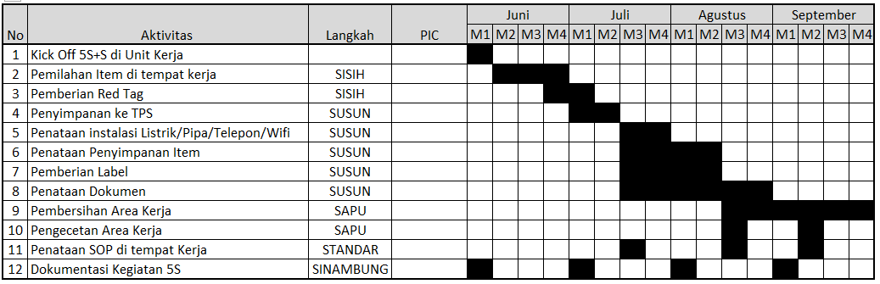
Perkiraan dukungan biaya implementasi:
Catatan : Implementasi 5S+S dibiayai oleh masing-masing unit kerja

